6. Conversor de Idades a Categorías- Yago Otero

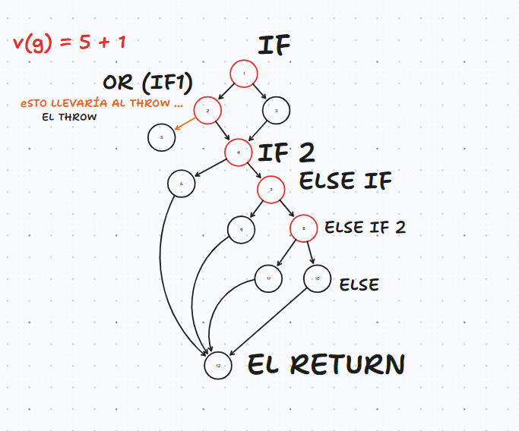
Caminos posibles:
1. 1,2,3
¿1,2,4,6,12?
2. 1,3,4,6,12
3. 1,2,4,7,8,10,12
4. 1,3,4,7,9,12
5. 1,3,4,7,10,12
6. 1,3,4,7,8,11,12

CLASE | CLASE VALIDA | CLASE NO VALIDA
INFANTIL | 0-12 | <12; 0<  LETRAS
ADOLESCENTE | 13-17 | <18 O 13<
ADULTO | 18-64 | <64 O 18<
SENIOR | 65-120 | 64<; 110>
AGE | 0-120 | 0< O 120>

CASOS DE PRUEBA VÁLIDOS
ENTRADA | CLASES
6

